Anabolismo y Catabolismo de la Glucosa
El metabolismo general de la glucosa comprende dos vías principales. La glucolisis, donde la glucosa es transformada secuencialmente en ácido pirúvico, produciendo cofactores reducidos y energía metabólicamente útil en forma de ATP. La gluconeogénesis, donde a partir de compuestos no glucídicos se obtiene glucosa. Ambos procesos están muy relacionados pues utilizan un grupo de reacciones comunes. Sin embargo, según el principio de la reciprocidad de las transformaciones una vía no es exactamente el inverso de la otra y los sitios donde son diferentes son el blanco de los mecanismos de regulación.
Entrada de la glucosa a las células
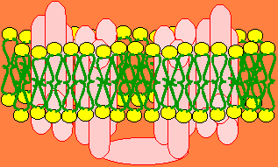
La glucosa penetra a la célula por un mecanismo de difusión facilitada. Existen varias proteínas estructural y funcionalmente relacionadas que actúan como transportadores de glucosa. El GLUT1 existe en casi todas las células y tiene una Km aproximadamente igual a la concentración normal de glucosa en sangre. El GLUT2 sólo existe en el hepatocito y las células beta de los islotes del páncreas. El GLUT4 es propio del tejido muscular y del tejido adiposo y su actividad depende de la insulina. Todos ellos son proteínas de membrana. Su estructura se caracteriza porque poseen doce segmentos transmembranales, muy parecidos a los canales de iones.
La Fosforilación Inicial de la Glucosa
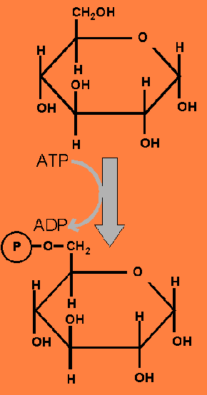
Todos los monosacáridos una vez que son transportados hacia el interior de la célula experimentan una reacción de fosforilación. En el caso de la glucosa esa reacción es catalizada por la glucoquinasa en el hígado y por hexoquinasas en el resto de los tejidos. Estas enzimas utilizan el ATP como donante del grupo fosfato y requieren de iones magnesio para su funcionamiento.
El grupo fosfato añadido cumple tres funciones importantes:
a) Impide la salida de la glucosa de la célula,
b) Favorece la unión de las enzimas con los sustratos intermediarios,
c) Gana en potencial energético y termina formando parte del ATP.
Glucoquinasa y hexoquinasas
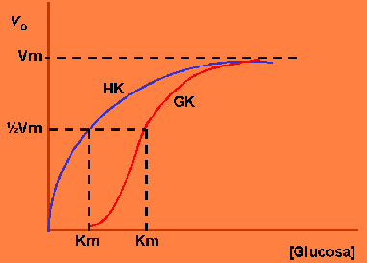
Son isoenzimas que difieren en sus propiedades cinéticas y en su estructura. Las hexoquinasas (HK) tienen masas moleculares de 100 kDa, mientras la glucoquinasa (GK) de sólo 50 kDa. Las hexoquinasas son enzimas constitutivas mientras la glucoquinasa es inducida por la insulina. Las primeras se expresan tanto en el feto como en el adulto, la segunda sólo en el adulto. Las hexoquinasas (HK) presentan una Km baja para la glucosa del orden de la concentración normal de glucosa en sangre; mientras la glucoquinasa tiene una Km mucho más alta.
El gen de la glucoquinasa solamente se expresa en el hígado y en las células beta del páncreas, mientras que las hexoquinasas, de las cuales se conocen tres variedades, se expresan en el resto de los tejidos.
Las Propiedades Cinéticas y su Importancia Fisiológica
Las propiedades cinéticas de estas dos enzimas influyen en su papel en el control de la glicemia. Así en condiciones de glicemia normal, la glucosa puede penetrar y ser fosforilada en casi todos los tejidos, menos en el hígado y las células  del páncreas. Sólo en estados de hiperglicemia el hígado capta y fosforila la glucosa que emplea en la síntesis del glucógeno en la glucolisis. Las células  del páncreas tienen carácter endocrino y la entrada y metabolismo de la glucosa es el estímulo para la secreción de insulina. La insulina es una hormona que tiene acciones importantes sobre el metabolismo de los glúcidos.

Isomerización de la Glucosa-6-P
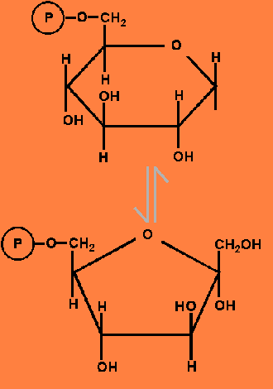
Como sucede en otras vías metabólicas estudiadas, la siguiente reacción es una isomerización. En este caso se trata de interconvertir isómeros de función pues la glucosa-6-P es transformada en fructosa-6-P por la acción de la enzima fosfohexosa isomerasa. En esta reacción se forma un compuesto intermediario que es un enodiol que puede dar lugar a uno u otro isómero. La importancia de esta isomerización podrá apreciarse mejor cuando se estudie la siguiente reacción. Como todas las reacciones de isomerización esta reacción catalizada por la fosfohexosa isomerasa es ampliamente reversible.

Segunda reacción de fosforilación
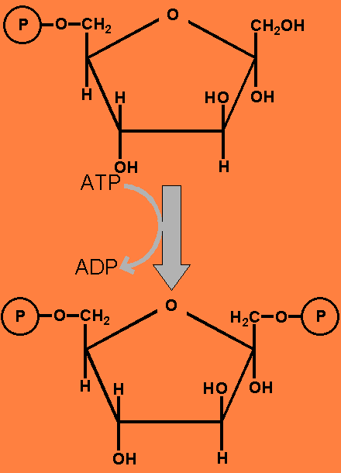
La enzima fosfofructo quinasa transfiere una grupo fosforilo del ATP hacia la posición 1 de la fructosa-6-P formada en la reacción anterior. Como se ve ahora la isomerización proporciona el grupo hidroxilo en la posición 1 al cual se pueda transferir el grupo fosforilo del ATP. De esta forma existe una hexosa que está fosforilada en sus dos extremos. Al consumirse energía metabólica del ATP está reacción es irreversible.

La Fosfofructo quinasa
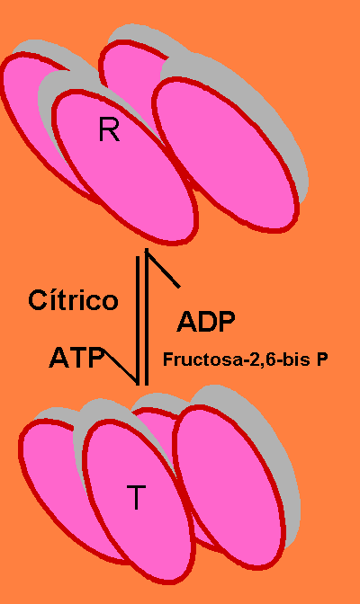
Esta enzima es un tetrámero formado por subunidades idénticas. Se organizan en forma de dos dímeros que se superponen y dan la imagen de un tetraedro achatado. Es la prinicpal reguladora de la glucolisis. Por su carácter alostérico existe en dos estados conformacionales el R y el T que se diferencian por una rotación de unos 7º entre los dos dímeros. El ATP y el cítrico desplazan el equilibrio hacia la forma T, en tanto que el ADP y la fructosa-2,6-bisfosfato lo desplazan hacia el estado R. La fructosa-2,6-bisfosfato es el más potente activador de la fosfofructo quinasa y por tanto de la glucolisis.

Formación de las triosas fosfatadas
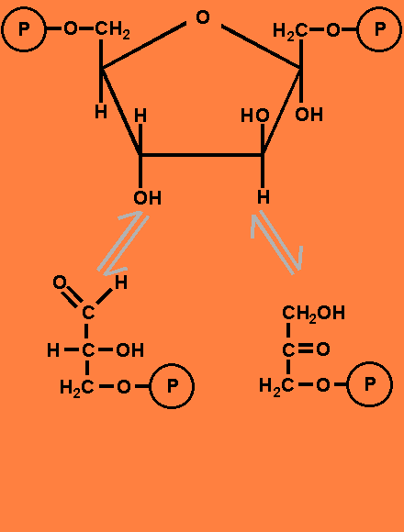
La enzima fructosa-1,6-bisfosfato aldolasa escinde la molécula de la fructosa-1,6-bisfosfato mediante la ruptura del enlace entre los carbonos 3 y 4 de la hexosa. De esta forma se originan dos triosas fosfatadas. La enizma es un liasa y por lo tanto la ruptura no es hidrolítica. Las dos triosas formadas son el gliceraldehído-3-P y la fosfodihidroxi acetona. Esta reacción es reversible y su dirección principal depende de las concentraciones relativas de las triosas y la hexosa bisfosfatada.

Las dos triosas fosfatadas se encuentran en equilibrio
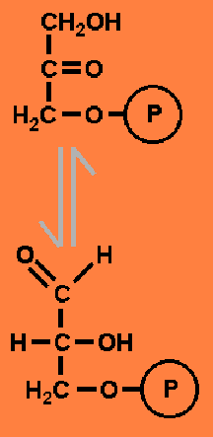
Las dos triosas formadas en la reacción anterior son isómeros de función y se encuentran en equilibrio. La enzima triosafosfato isomerasa acelera la reacción de interconversión hasta alcanzar el equilibrio. Normalmente el equilibrio está desplazado hacia la fosfodihidroxi acetona. Sin embargo, como se verá a continuación el compuesto que se sigue transformando es el gliceraldehído-3-P por lo cual el equilibrio se desplaza hacia el aldehído. De esta forma la ruptura de la fructosa-1,6-bisfosfato origina dos moléculas del gliceraldehido-3-P, una directamente y la otra mediante la foisfodihidroxi acetona.

La única reacción de oxidación
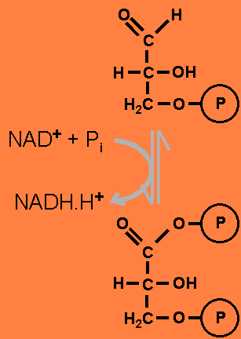
El gliceraldehído-3-P es sustrato de la enzima gliceraldehído-3-P deshidrogenasa que lo oxida usando al NAD+ como cofactor. La energía que se libera en la oxidación del aldehído se emplea para la formación de un anhidrido mixto carboxil fosfórico al unirse un grupo fosfato al carboxilo recién formado. De esta forma la energía de la oxidación queda conservada parcialmente en la molécula del producto. El destino del NADH que se produce en esta reacción será discutido posteriormente.

La primera fosforilación al nivel de sustrato
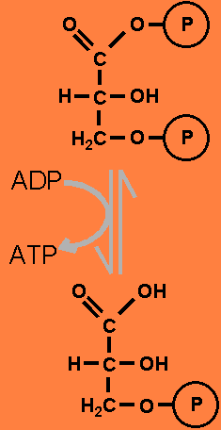
En la siguiente reacción el grupo fosfato que alcanzó un elevado potencial energético con la formación del anhídrido mixto es transferido al ADP y se forma ATP directamente en la reacción. Es un ejemplo de fosforilación al nivel de sustrato.
Si se estudia bien este par de reacciones se verá que la energía que ahora se almacena en forma de ATP es el resultado de la oxidación del gliceraldehído-3-P que quedó atrapada parcialmente con la formación del anhídrido mixto y que ahora se aprovecha para la síntesis de ATP. Almacenar la energía en forma de ATP es más ventajoso que hacerlo con el ácido-1,3-bisfosfo glicérico pues las enzimas que requieren energía se han adaptado evolutivamente al uso de ATP.

Una nueva isomerización
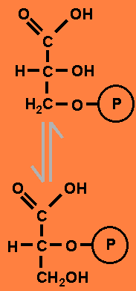
En la siguiente reacción el grupo fosfato de la posición 3 del ácido 3-P-glicérico es transferido hacia la posición 2 en una reacción catalizada por la enzima fosfoglicero mutasa. Se trata de la interconversión de dos isómeros de posición. Como se trata de una isomerización la reacción es ampliamente reversible.
La importancia que tiene el cambio de posición del grupo fosfato podrá apreciarse al estudiar las siguientes reacciones.

Una oxidorreducción interna
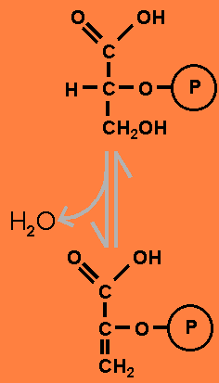
La enolasa cataliza la sustracción de una molécula de agua del ácido 2-P-glicérico con la formación del ácido fosfoenol pirúvico. En esta reacción hay una oxidoreducción interna pues el carbono 3 que pierde el OH sufre una reducción, mientras que el carbono 2 que pierde hidrógeno sufre una oxidación. Sin embargo, la reacción global no es ni de oxidación ni de reducción. Lo importante es que esta agrupación hace que el fosfato adquiera un potencial energético elevado al estar ahora en un enol.

Segunda reacción de fosforilación al nivel del sustrato
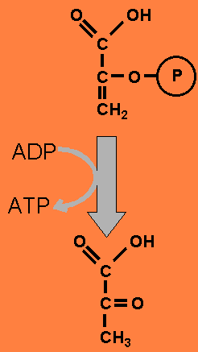
El grupo fosfato del ácido fosfoenol pirúvico es transferido hacia el ADP en una reacción catalizada por la enzima pirúvico quinasa. De nuevo la energía proviene de una reacción anterior que elevó el potencial energético del fosfato.
Esta reacción ocurre en dos etapas de las cuales la enzima solamente cataliza la primera. Al transferirse el grupo fosfato del fosfoenol pirúvico al ADP se forman ADP y ácido enolpirúvico. El ácido enolpirúvico mediante una reacción de tautomerización se transforma espontáneamente en ácido pirúvico. Como el pirúvico es mucho más estable que el enolpirúvico la reacción de tautomerización es fuertemente exergónica y es esta etapa de la reacción la que la hace irreversible.
La formación del ácido fosfoenol pirúvico a partir del pirúvico requiere de un rodeo metabólico que será estudiado posteriormente.
El destino del ácido pirúvico
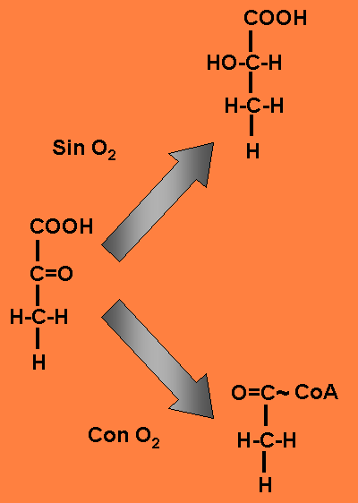
El ácido pirúvico constituye un metabolito de encrucijada, esto es, presenta varios destinos metabólicos. La conversión del ácido pirúvico en alguno de sus productos probables depende de las condiciones de las células en un momento dado. Tal vez una de las condiciones más importantes es el suministro de oxígeno. Si la glucolisis ocurre en ausencia total o parcial de oxígeno (glucolisis anaerobia) el pirúvico es reducido a ácido láctico por acción de la enzima láctico deshidrogenasa. Si ocurre en presencia de oxígeno (glucolisis aerobia) entones el pirúvico experimenta una reacción de descarboxilación oxidativa catalizada por la enzima pirúvico deshidrogenasa que lo convierte en Acetil-CoA.
El destino del pirúvico en estos dos casos es importante pues permite establecer el balance energético de la glucolisis.

Balance energético de la glucólisis anaerobia
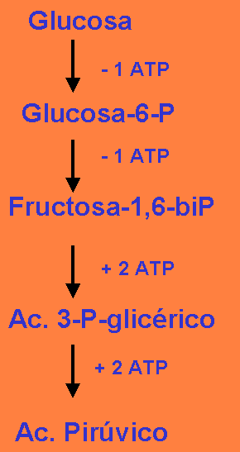
En la conversión de 1 mol de glucosa en 2 moles de ácido láctico se consumen dos ATP en las reacciones catalizadas por la hexoquinasa (o glucoquinasa) y la fosfofructo quinasa respectivamente. Se producen 2 fosforilaciones al nivel del sustrato, una por la glicero quinasa y la otra por la pirúvio quinasa lo cual resulta en la formación de 4 moles de ATP. Para hacer el balance restamos lo que se consume de lo que se produce y en este caso obtenemos una ganancia neta de 2 moles de ATP por cada mol de glucosa que se convierte en dos moles de ácdio láctico.

Balance energético de la glucólisis aerobia
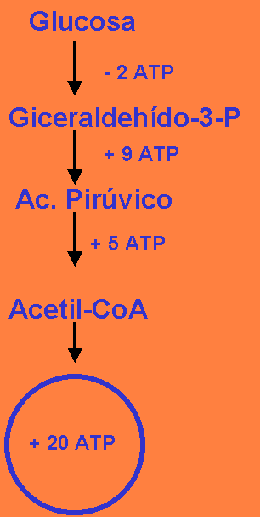
En presencia de oxígeno 1 mol de glucosa es convertido en 2 moles de Acetil-CoA. El gasto de ATP es el mismo que en el caso anterior. Pero ahora hay que considerar las reacciones de oxidoreducción. La reacción de la gliceraldehído-3-P deshidrogenasa produce NADH al igual que la reacción de la pirúvico deshidrogenasa. Estos NADH se reoxidan en la cadena respiratoria y como se sabe cada uno de ellos genera 2,5 moles de ATP. También hay que tener en cuenta que el Acetil-CoA es el principal alimentador del Ciclo de Krebs y cuando se oxida totalmente produce 10 moles de ATP por mol de Acetil-CoA.
Entonces el balance sería como sigue:
Entre la hexoquinasa (o glucoquinasa) y la fosfofructo quinasa consumen 2 ATP.
Las dos fosforilaciones al nivel del sustrato producen 4 ATP.
Los 4 NADH formados van a producir 10 ATP.
Los 2 moles de Acetil-CoA producen 20 ATP.
De todo lo anterior resulta una ganancia para la célula de 32 ATP.

Otros destinos del ácido pirúvico.
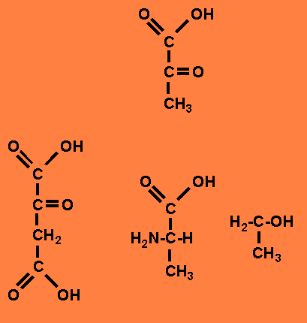
Como metabolito de encrucijada el pirúvico puede transformarse en otras sustancias además del ácido láctico y el Acetil-CoA. Una reacción importante es la carboxilación del pirúvico por acción de la pirúvico carboxilasa que produce ácido oxalacético. Esta enzima requiere de biotina como cofactor y en la reacción se consume 1 ATP.

Por otra parte el pirúvico puede experimentar una reacción de transaminación con el ácido glutámico y convertirse en alanina.
En algunos microrganismos el pirúvico se descarboxila a acetaldehído que después es reducido a etanol. Es el fundamento del uso de las levaduras en la producción de licores.

El anabolismo de la glucosa.
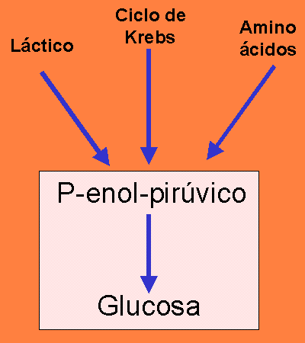
Ya fue estudiado que el organismo puede obtener glucosa a partir del glucógeno. Pero el glucógeno se formó a partir de la glucosa, por lo tanto en ese caso no existe una síntesis neta de glucosa. Para eso la célula dispone de una vía metabólica que recibe el nombre de gluconeogénesis. La partícula "neo" indica precisamente que se trata de glucosa nueva pues se forma a partir de compuestos no glucídicos.
Los principales precursores de la gluconeogénesis son el ácido láctico, los intermediarios del Ciclo de Krebs y algunos aminoácidos que por eso se les llama glucogenéticos.
Sin embargo, cualquiera que sea el precursor siempre la vía termina empleando una buena parte de las reacciones de la glucólisis en sentido inverso. A esa parte de la gluconeogénsis se le conoce como inversión de la glucólisis.
Los problemas de la gluconeogénesis.
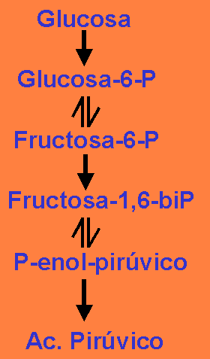
Como se estudió en la parte anterior, en la glucólisis existen tres reacciones que son irreversibles; las dos primeras están acopladas a la hidrólisis del ATP: la reacción catalizada por la hexoquinasa (o glucoquinasa) que es muy exergónica; la reacción catalizada por la fosfofructo quinasa que también es muy exergónica. La tercera es la reacción de la pirúvico quinasa que tiene el componente de la reacción de tautomerización del ácido enolpirúvico que es lo que la hace realmente irreversible.
Para poder invertir la glucólisis debe encontrarse una vía que evada estas tres reacciones.

El primer rodeo metabólico.
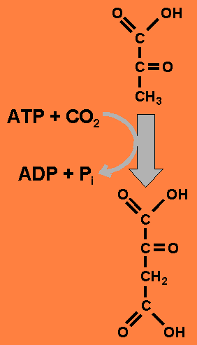
Uno de los sustratos de la gluconeogénesis como ya se mencionó es el ácido láctico. Para servir a esa función el ácido láctico debe ser convertido en ácido pirúvico por la enzima láctico deshidrogenasa. Para invertir la glucólisis el pirúvico debe convertirse en ácido fosfoenol pirúvico, pero esa reacción no es posible directamente por inversión de la reacción de la pirúvico quinasa. Se impone entonces realizar un rodeo metabólico. Este rodeo es algo complejo y en él participan enzimas del citosol y de las mitocondrias.
El primer paso es el transporte del ácido pirúvico desde el citosol hacia la matriz mitocondrial. Ya en la matriz mitocondrial el pirúvico es carboxilado por la enzima pirúvico carboxilasa. Esta enzima usa la biotina como cofactor y consume ATP. Esta es la principal enzima anaplerótica del Ciclo de Krebs y como ya fue estudiado tiene un carácter alostérico. La enzima tiene un requerimiento casi absoluto de Acetil-CoA para su funcionamiento. El Acetil-CoA se acumula en las mitocondrias cuando los niveles de ATP son elevados y la velocidad del Ciclo de Krebs es muy baja.

El oxalacético no puede salir de las mitocondrias.
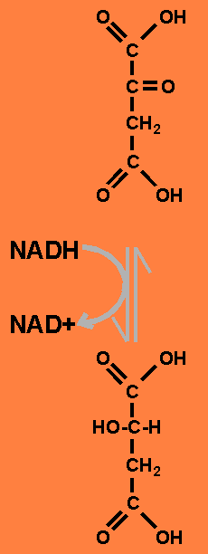
La formación del ácido oxalacétcio crea un problema pues no existen transportadores capaz de moverlo a través de la membrana mitocondrial.
Un aumento en la concentraciones de ácido oxalacético invierte la última reacción del Ciclo de Krebs catalizada por la enzima málico deshidrogenasa. Utilizando NADH la enzima cataliza la reducción del oxalacético con la formación de ácido málico.

El málico abandona las mitocondrias.
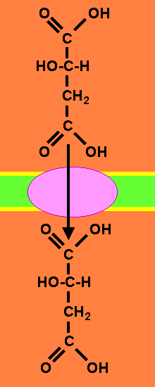
El ácido málico formado en la reacción anterior es transportado hacia el citosol por un transportador específico. Como el málico a pH fisiológico está disociado y presenta dos cargas negativas, el transportador actúa acoplado al transporte de otro anión bivalente hacia el interior, de manera que la distribución de cargas a ambos lados de la membrana mitocondrial no se altere.

El ácido málico es oxidado a oxalacético.
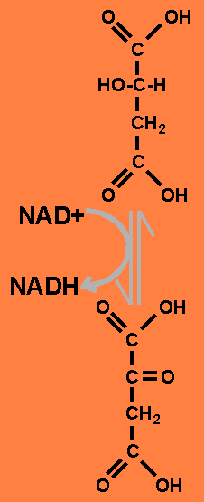
En el citosol, el ácido málico es sustrato de la málico deshidrogenasa, que lo reduce a oxalacético empleando NAD+. Esta enzima no es la misma que actúa en las mitocondrias, incluso el gen que la codifica está en un cromosoma diferente.
Obsérvese que las reacciones de las dos isoenzimas, la mitocondrial y la citosolica, tienen un efecto doble sobre el proceso. Por una parte proporcionan oxalacético que seguirá transformándose.Por otra parte proporcionan equivalentes de reducción en forma de NADH.
En las mitocondrias el NADH entrega sus electrones al oxalacético y en el citosol esos electrones pasan de nuevo al NAD+ por medio del málico.

El oxalacético es convertido en fosfoenol pirúvico.
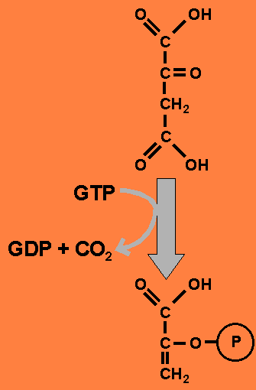
En el citosol el ácido oxalacético es sutrato de la enzima fosfoenol pirúvico carboxiquinasa. Esta enzima cataliza una compleja reacción en la cual el sustrato es descarboxilado y fosforilado. En este caso el cofactor que actúa como donador del grupo fosfato es el GTP. El producto de la reacción es el ácido fosfoenol pirúvico.
Esta enzima está muy regulada a nivel genético. El promotor del gen es muy complejo y tiene sitios de unión para varios factores de transcripción génico específicos. Uno de esos sitios responde a la acción de los glucocorticoides que estimulan la transcripción del gen. Otro sitio responde a la insulina que inhibe la transcripción. El efecto de la insulina es dominante sobre los glucocorticoides.

Resumen del primer rodeo.
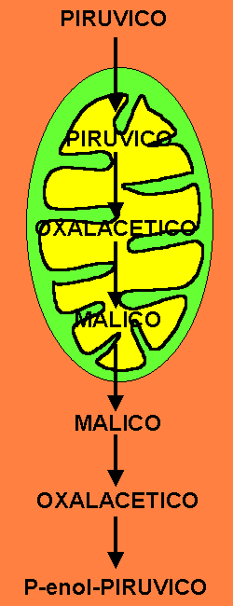
Si se suman una a una todas las reacciones de este primer rodeo se verá que lo que sucede es la obtención de ácido fosfoenol pirúvico a partir de pírúvico y que para ello hubo que consumir dos enlaces ricos en energía: uno del ATP en la reacción de la pirúvico carboxilasa y otro del GTP en la reacción de la fosfoenolpirúvico carboxiquinasa.
El rodeo estudiado también nos permite afirmar que cualquier sustancia que pueda convertirse netamente en un metobolito intermediario del Ciclo de Krebs puede ser sustrato de la gluconeogénesis. Lo mismo puede decirse de sustancias que puedan ser convertidas en el citosol en ácido pirúvico o en ácido oxalacético.

Reacción de la Enolasa.
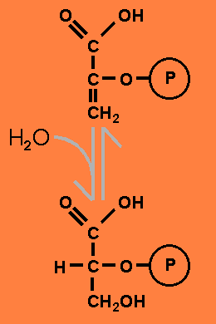
El ácido fosfoenol pirúvico se hidrata por acción de la enolasa y forma el ácido 2-P-glicérico. Esta es una de las reacciones reversibles estudiadas en la glucólisis.
La formación del ácido 2-P-glicérico es la primera reacción donde comienza la inversión de la glucólisis una vez eliminado el obstáculo que representa la inversión de la reacción catalizada por la pirúvico quinasa.

De nuevo la mutasa.
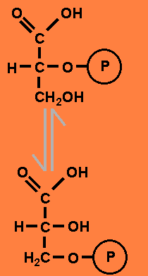
La siguiente reacción también se realiza mediante la inversión directa de la reacción de la glucólisis catalizada por la fosfoglicero mutasa. Mediante la acción de la enzima el ácido 2-P-glicérico se transforma en ácido 3-P-glicérico.
Como se trata de una reacción de isomerización donde se interconvierten dos isómeros de posición la reacción es muy reversible y su dirección está determinada por las concentraciones relativas de los dos isómeros.

Inversión de la reacción de la fosfoglicero quinasa.
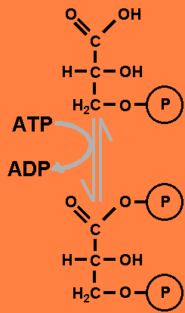
Por acción de la enzima fosfoglicero quinasa se produce la transferencia de un grupo fosforilo del ATP hacia el carbono 1 del ácido 3-P-glicérico y se forma el ácido 1,3-bisfosfo-glicérico.
Esta es también la inversión directa de una reacción de la glucólisis.
Esta es una de las reacciones donde se consume energía metabólicamente útil que es una característica general de los procesos de síntesis que integran el anabolismo.

Una reacción de reducción.
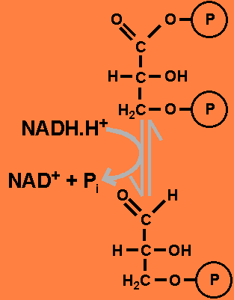
En el siguiente paso la enzima gliceraldehído-3-P deshidrogenasa reduce al ácido 1,3-bisfosfo glicérico liberando un grupo fosfato y reduciendo el ácido a aldehído. Es la inversión directa de la reacción de la glucólisis. Esta enzima emplea el NADH como cofactor. Aunque puede ser cualquier NADH, a los efectos del balance, se puede considerar que es el NADH que se obtuvo por la reacción de la málico deshidrogenasa del citosol, que a su vez proviene de la málico deshidrogenasa de las mitocondrias.

La triosa fosfato isomerasa.
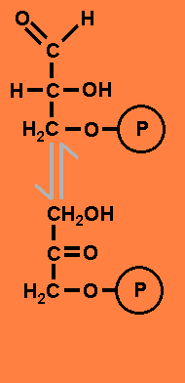
El gliceraldehído-3-P se encuentra en estado de equilibrio con la fosfodihidroxiacetona. La interconversión de estas dos triosas fosfatadas es acelerada por la enzima trisosa fosfato isomerasa.
Para formar una molécula de glucosa que tiene seis carbono hace falta contar con dos moléculas de triosas, pero una de ellas debe ser el gliceraldehído-3-P y otra la fosfodihidroxi acetona.
La triosafosfato isomerasa al acelerar esta reacción permite que las enzimas que actúan a continuación dispongan de los sustratos necesarios para su acción.

Dos triosas forman un hexosa.
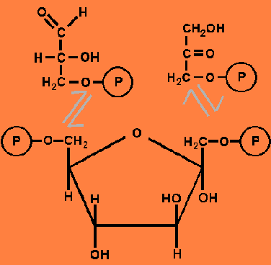
La enzima aldolasa cataliza la unión de una molécula de cada una de las triosas fosfatadas y forma la fructosa-1,6-bisfosfato.
Hasta aquí todas las reacciones desde el fosfoenol pirúvico hasta la fructosa-1.6-bisfosfato son reversibles y se encuentran en estado de equilibrio. Sin embargo, el paso siguiente que debe ser la conversión de fructosa-1,6-bisfosfato en fructosa-6-P no se puede lograr por inversión directa de la reacción de la glucólisis.

El segundo rodeo metabólico.
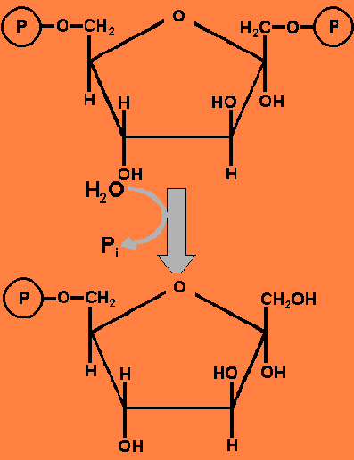
La fructosa-1,6-bisfosfato no se puede convertir en fructosa-6-P por simple inversión de la reacción de la glucólisis catalizada por la fosfofructo quinasa. En su lugar actúa una fosfatasa que cataliza la hidrólisis del enlace éster fosfórico de la posición 1 de la fructosa.
De esta forma aunque se regenera la fructosa-6-P el ATP utilizado en la glucólisis no es recuperado.

La fructosa-6-P se isomeriza a glucosa-6-P.
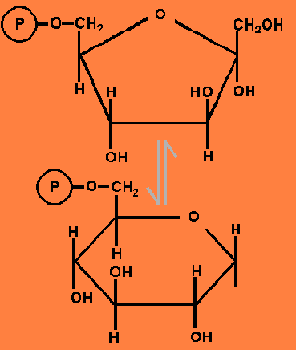
La siguiente reacción si es la inversión directa de la reacción de la glucólisis pues se trata de una isomerización. La misma enzima que actúa en la glucólisis, es decir, la fosfohexosa isomerasa cataliza la conversión de fructosa-6-P en glucosa-6-P.
Aquí se produce nuevamente la interconversión de dos isómeros, sólo que ahora se trata de isómeros de función. La dirección de la reacción está determinada por la concentración relativa de los dos isómeros.

El tercer y último rodeo metabólico.
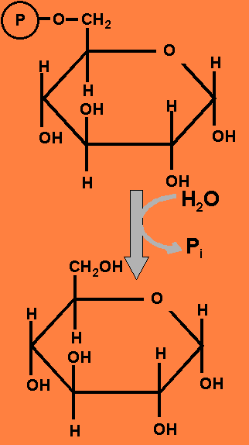
La última reacción del proceso es la hidrólisis de la glucosa-6-P en la cual se obtiene glucosa pero no se recupera el ATP que se empleó en la glucólisis para la activación de la glucosa.
Como en el caso de la glucogenolisis la glucosa-6-P es hidrolizada por el complejo multiproteínico de la glucosa-6-fosfatasa que se encuentra en las membranas del retículo endoplásmico liso. Como el gen de esta enzima solamente se expresa en el hígado, en el riñon y en la mucosa intestinal, son estos los tejidos que pueden contribuir con glucosa de nueva formación a la sangre y por lo tanto intervienen en la regulación de la glicemia.

La glucosa-6-fosfatasa.
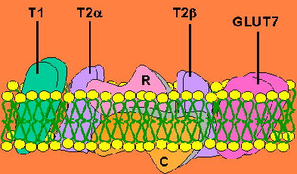
El complejo de la glucosa-6-fosfatasa contiene ademas de la subunidad catalítica de la enzima (C), una subunidad reguladora (R), un transportador de glucosa-6-P (T1), otro de glucosa (GLUT7) y al menos dos de fosfato (T2 y T2).
La glucosa-6-P es transportada hacia la luz del retículo, allí es hidrolizada y la glucosa y el fosfato resultantes de la hidrólisis se transportan nuevamente hacia el citosol. El aumento de la concentración de glucosa en el citosol favorece que los transportadores de la membrana plasmática la transporten hacia el espacio extracelular desde donde pasa a la sangre y se distribuye por todo el organismo.
Regulación del Metabolismo de la Glucosa
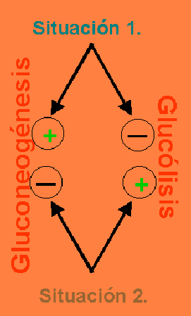
El metabolismo de la glucosa, tanto en el hígado como en el músculo, está sometido a finos mecanismos de regulación que permiten que la intensidad y la dirección de los dos procesos que lo componen se estimulen y activen alternativamente. Estos mecanismos hacen posible que el funcionamiento de estas vías metabólicas se adapte a las concidiones de la célula o del organismo en diferentes momentos.
En esta sección estudiaremos los mecanismos moleculares que regulan el metabolismo de la glucosa.

Regulación por transición alostérica
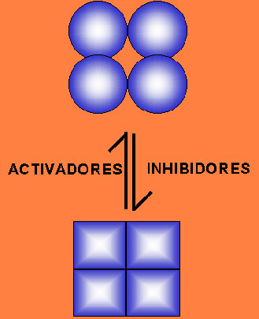
Las dos enzimas claves en la regulación del metabolismo de la glucosa son la fosfofructo quinasa y la fosfofructo fosfatasa y ambas tienen propiedades alostéricas. Por lo tanto estas dos enzimas existen en dos estados conformacionales, el R y el T que se encuentran en equilibrio. Los efectores que promueven el desplazamiento del equilibrio hacia el estado R actúan como activadores y los que promueven el estado T como inhibidores.

Regulación de la Fosfofructo Quinasa
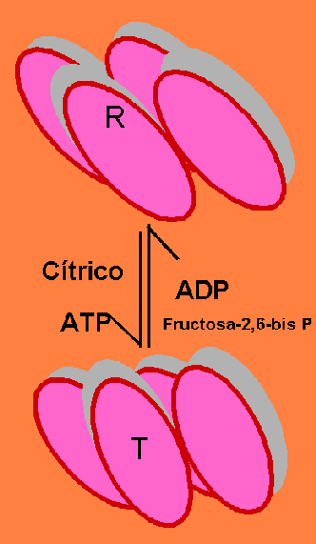
La enzima fosfofructo quinasa que cataliza la fosforilación de la fructosa-6-P para dar fructosa-1,6-bisfosfato está formada por cuatro subunidades idénticas que se agrupan formando dos dímeros dispuestos en forma de un tetraedro achatado. La diferencia entre el estado T y el R es una rotación de unos 7 grados de un dímero con relación al otro.
El ATP y el cítrico desplazan el equilibrio hacia el estado T y por lo tanto son inhibidores. El AMP y especialmente la fructosa-2,6-bisfosfato desplazan el equilibrio hacia el estado R y por lo tanto son activadores. De hecho el activador más potente de la fosfofructo quinasa es la fructosa-2,6-bisfosfato.

Regulación de la concentración de la fructosa-2,6-bisfosfato
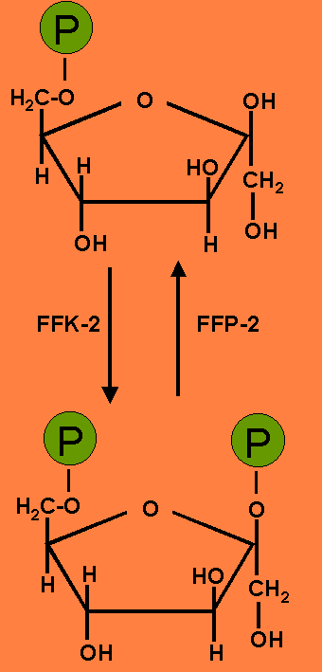
La fructosa-2,6-bisfosfato no es un intermediario de la glucólisis sino un efector alostérico regulador de la vía. Se forma a partir de la fructosa-6-P en una reacción catalizada por la enzima fosfofructo quinasa-2 (FFK-2) que transfiere un grupo fosforilo del ATP hacia la posición 2 de la fructosa-6-P.
A su vez la fructosa-2,6-bisfosfato es hidrolizada en la posición 2 por la enzima fosfofructo fosfatasa 2 (FFP-2) con lo cual se forma la fructosa-6-P. La acción combinada de estas dos enzimas controla la concentración intracelular de la fructosa-2,6-bisfosfato y con ello la intensidad de la glucólisis.

La fosfofructo quinasa-2 y la fosfofructo fosfatasa-2 son actividades de una misma proteína enzimática
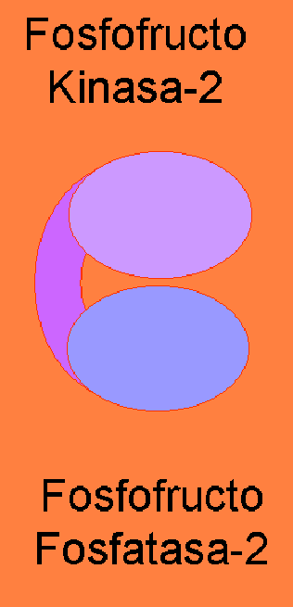
Los estudios estructurales y funcionales han demostrado que las dos actividades enzimáticas que controlan la concentración intracelular de la fructosa-2,6-bisfosfato y por tanto la intensidad de la glucólisis se encuentran en una sola proteína. Se trata pues de una enzima bifuncional debido a que posee dos actividades enzimáticas (de quinasa y de fosfatasa). El mecanismo de regulación de esta proteína enzimática que se estudiará a continuación permite que en cada momento solamente uno de los dos centros activos sea activo.

La fosfofructo quinasa-2 y la fosfofructo fosfatasa-2 son actividades de una misma proteína enzimática
Los estudios estructurales y funcionales han demostrado que las dos actividades enzimáticas que controlan la concentración intracelular de la fructosa-2,6-bisfosfato y por tanto la intensidad de la glucólisis se encuentran en una sola proteína. Se trata pues de una enzima bifuncional debido a que posee dos actividades enzimáticas (de quinasa y de fosfatasa). El mecanismo de regulación de esta proteína enzimática que se estudiará a continuación permite que en cada momento solamente uno de los dos centros activos sea activo.

La enzima bifuncional es regulada por modificación covalente
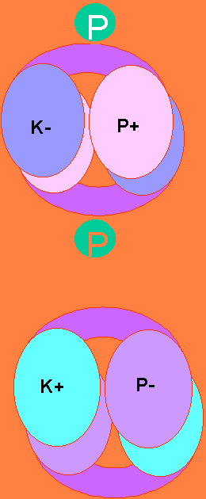
La actividad de los dos centros activos de la enzima bifuncioal se controla mediante un mecanismo de modificación covalente. Cuando la enzima está fosforilada exhibe actividad de fosfatasa (P+) pero la actividad de quinasa (K-) está inhibida. Por el contrario cuando está desfosforilada prima la actividad de quinasa (K+) y la fosfatasa no se manifiesta (P-).
Controlando el estado de fosforilación de la enzima se controla la concentración de la fructosa-2,6-bisfosfato en la célula y con ello la intensidad de la glucólisis.

Regulación Hormonal del Metabolismo de la Glucosa
El metabolismo de la glucosa en el hígado es uno de los procesos controladores de la glicemia. Por lo tanto las señales que desencadenan los mecanismos de control dependen del estado de la glicemia. Por lo cual es necesario la existencia de mediadores informativos entre la sangre y los hepatocitos para que éstos tengan la información del estado de la glicemia.
Esos mediadores son las hormonas. Las principales son sintetizadas por las células de los islotes de Langerhans del páncreas. Las células forman el glucagón que se segrega en condiciones de hipoglicemia, mientras que las células  producen la insulina que se segrega en hiperglicemia.
Estas dos hormonas actúan sobre los hepatocitos y modifican la intensidad y dirección del metabolismo de la glucosa de forma que se mantengan los niveles normales de la glucosa en sangre.
Otras hormonas también tienen efectos sobre el metabolismo de la glucosa en el hígado y en el músculo.

